**Aplicatie web care converteste unele comenzi din format SQL in format NoSQL (MongoDB)**

**Proiect Big Data**

**Servicii Software Avansate, anul I**

Studenti

Cristina Buciu

Sergiu Isopescu

Claudiu Nedelcu

**Introducere**

Bazele de date reprezinta colectii de date. In literature de specialitate o baza de date se refera la intregul sistem de gestiune a bazei de date, insa la nivelul acestui proiect acest termen va referi strict colectia de date. Bazele de date au fost create din dorinta de a stoca si gasi cu usurinta date intr-un mod simplu si eficient. De-a lungul timpului, s-au dezvoltat 2 tipuri de arhitecturi de baze de date, SQL si NoSQL. Diferenta dintre acestea este modul de stocare a informatiei si modul de interogare a bazei de date.

In cazul bazelor de date SQL, informatia este organizata in tabele, fiecare intrare dintr-o tabela are aceeasi forma, are valori pentru aceleasi atribute, iar performanta este scazuta. Daca se doreste adaugarea unui atribut nou pentru o tabela, trebuie refacuta intreaga arhitecura a tabelei, adaugat din nou tot continutul existent, iar interogarea tabelelor este slab cotata ca timp.

In cazul bazelor de date NoSQL, informatia este organizata in colectii, fiecare colectie este alcatuita din documente in format JSON cu continut variat. Astfel, daca se doreste stocarea unui atribut nou, este suficient sa-l adaugam in structura documentelor dorite. Bazele de date NoSQL ofera flexibilitate, scalabilitate si perfomanta in privinta interogarii.

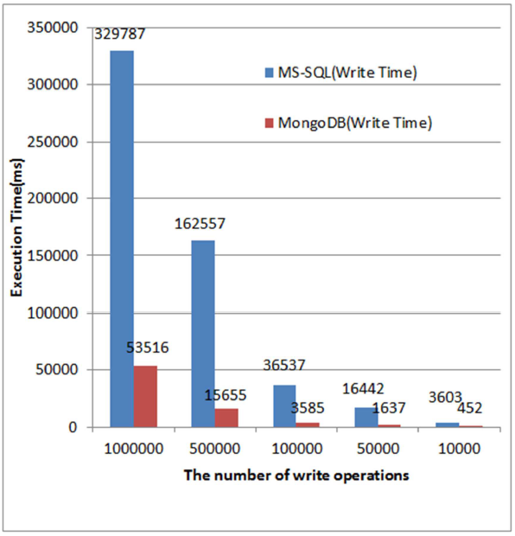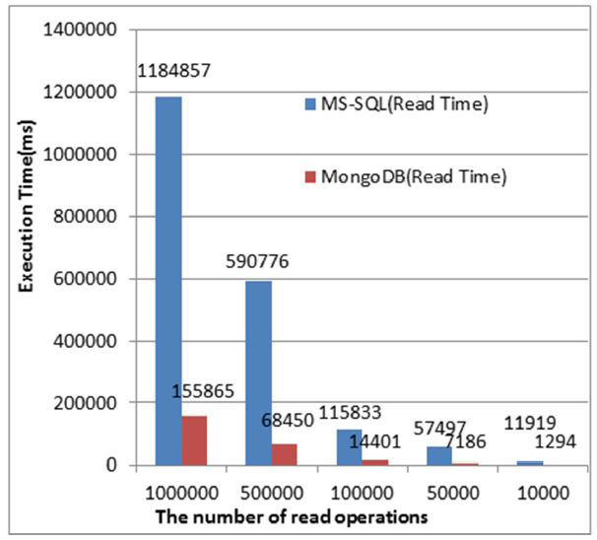

Figura 1: Comparatie timpi de executie pentru scriere/citire

**MongoDB**

MongoDB este o baza de date NoSQL, orientata pe documente si folosita pentru stocarea volumelor mari de date. Aceasta asigura agilitate si scalabilitate in businesses. Mai multe companii(Facebook, Google, Amazon) au decis sa foloseasca MongoDB datorita perfomantelor foarte bune pe care le ofera.

Fiecare baza de date MongoDB contine colectii alcatuite din documente. Fiecare document este in format JSON si poate fi alcatuit dintr-un numar variat de campuri (date). Documentele bazei de date MongoDB nu au nevoie sa respecte o schema a bazei de date, intrucat aceasta este creata dinamic. MongoDB permite stocarea de liste, dictionare si alte structuri de date complexe.

**Motivatie**

Conform articolului [1] privind comparatia dintre cele doua tipuri de baze de date si cu sustinerea Figurii 1, se urmareste migrarea bazelor de date SQL in format NoSQL din motive de performanta. Din punct de vedere al timpului de executie, atat pentru operatiile de citire, cat si pentru operatiile de scriere, se remarca eficienta bazei de date MongoDB (NoSQL).

De asemenea, conform articolului [2], performanta privind timpii de executie se conserva inclusiv in cazul operatiilor multi-threading.

**Abordari existente**

In urma analizei solutiilor de conversie existente deja pe internet, am remarcat doua aplicatii web [3] [4] care realizeaza doar conversia comenzilor de interogare SQL. Aplicatia propusa urmareste extinderea paletei de comenzi SQL convertibile in format NoSQL.

De asemenea o alta aplicatie care realizeaza o conversie intre SQL si NoSQL este aplicatia Studio 3T care poate fi descarcata si folosita contra cost de pe site-ul acesteia [5]. Migratia SQL la MongoDB permite importarea mai multor tabele SQL intr-o singura colectie MongoDB inclusiv relationarea dintre tabele(one-to-one, one-to-many)

**Conversie comenzi SQL-NoSQL**

|  |  |  |
| --- | --- | --- |
| **Comanda** | **SQL** | **NoSQL** |
| Creare tabela / colectie | CREATE TABLE table_name (     column1 datatype,     column2 datatype,     column3 datatype,    .... ); | db.createCollection(  ‘collectionName’  ); |
| Stergere tabela / colectie | DROP TABLE table_name; | db.collectionName.drop(); |
| Stergere linie / document | DELETE FROM table_name  WHERE condition; | db.collectionName.drop(  {conditions}  ); |
| Inserare linie / intrare | INSERT INTO table_name  (column1, column2, ...) VALUES  (value1, value2, ...); | db. collectionName.insert({  ' column1': ' value1',  ' column2': ' value2'  ...  }); |
| Interogare cu conditii | SELECT col1, col2, ... FROM table_name WHERE conditions  ORDER BY *col1, col2, ...* ASC | DESC; | db.collectionName.find({  col1: 1  col2: 1  ...  }, { conditions }).sort({  col1: 1 | -1  col2: 1 | -1  ...  }); |
| Interogare cu conditii si grupare | SELECT col1/function1, col2/function2, ... FROM table_name WHERE conditions  GROUP BY *col1, col2, ...*  ORDER BY *col1, col2, ...* ASC | DESC; | db.collectionName.group({key: {  col1: 1  col2: 1  ...  }, initials : {function1val=0 ...}  , reduce: function(prev, obj){// apply function}  , finalize: function(prev) {}  “cond”: { conditions }).sort({  col1: 1 | -1  col2: 1 | -1  ...  }); |
| Interogare pe mai multe tabele (inner join) | SELECT col1, col2, ... FROM table_name1  INNER JOIN table_name2  ON condition_join WHERE conditions  ORDER BY *col1, col2, ...* ASC | DESC; |  |

Termenii folositi in MongoDB sunt prezentati in tabelul Q, unde se observa ca pentru fiecare element din SQL putem gasi o solutie si in NoSQL.

|  |  |
| --- | --- |
| **Termeni si concepte SQL** | **Termeni si concepte MongoDB** |
| Table | Collections |
| Rows  Columns | Key-Value  Pairs, Documents |
| Index | Index |
| Table joins | Embedded Documents and Linking |
| Fixed schema | Schema less |
| Primary Key (explicit) | Primary key (implict) |

Tabel Q: termeni si concepte SQL/NoSQL

**Schema de conversie**

Fiecare baza de date din MongoDB este alcatuita din colectii. Fiecare colectie pastreaza datele sub forma de documente (asemanatoare cu un JSON) care este echivalent cu stocarea sub forma de tabele din SQL. In timp ce o linie contine date in setul de coloane, un document NoSQL are o structura asemanatoare cu JSON care se numeste BSON in limbajul MongoDB. Un exemplu de stocare este dat in Figura E care este echivalent cu o linie dintr-un tabel SQL.

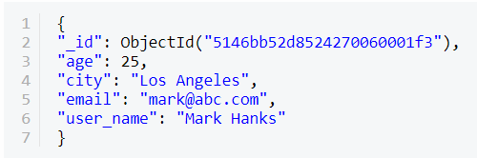

Figura E: Stocare MongoDB [8]

Pentru a intelege mai bine maparile, putem lua un exemplu de o tabela SQL “users” si structura corespunzatoare in MongoDB. Asa cum se vede si in Figura W, fiecare linie din tabelul SQL se transforma intr-un document (Json) si fiecare coloana intr-un camp din MongoDB.

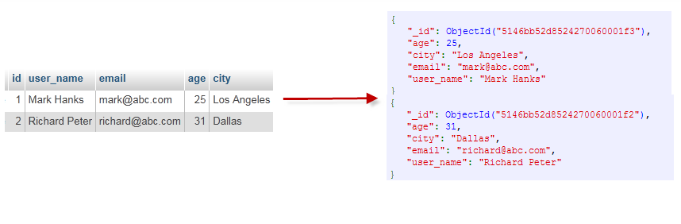

Figura W: Conversie SQL-NoSQL

Relatiile in SQL se realizeaza folosind cheile primare si straine si interogarea acestora cu ajutorul directivei JOIN. Nu exista o astfel de mapare in MongoDB, dar relatiile din NoSQL sunt create folosind documente si linkare lor. Astfel nu pot exista dependente intre comenzi deoarece acest lucru poate duce la comenzi NoSQL care nu vor tine cont de aceste dependente asadar vor aparea erori. Acest lucru afecteaza interogarile SQL care contin mai multe tabele cu directiva “JOIN” astfel ca comenzile SQL trebuie sa contina doar “INNER JOIN” cu directiva “ON” sau “USING” pentru a specifica clar care este campul comun dintre cele doua tabele.

**Solutia propusa**

Pentru rezolvarea problemei de conversie a cererilor SQL in cereri NoSQL s-a folosit Python 3.8.0 [13] impreuna cu Flask 1.1.1 [14] pentru Backend si HTML 5, CSS si Javascript pentru partea de Frontend.

**Frontend**

Proiectul consta intr-o aplicatie web cu o interfata simpla si usor de folosit in care sunt scrise cereri SQL pentru a fi convertite ulterior, in cereri NoSQL. Pagina contine doua ‘textbox-uri’, unul pentru cereri SQL, respectiv unul pentru cele NoSQL. Se pot redacta comenzi doar pe cel destinat limbajului SQL, urmand ca in textbox-ul pentru NoSQL sa fie afisate acelasi comenzi, dar in formatul folosit de MongoDB. De asemenea aplicatia permite si incarcarea unui fisier cu comenzi SQL, pentru a fi convertit urmand ca rezultatul sa fie afisat in pagina web in textbox-ul pentru NoSQL.

Pagina web are in componenta in partea de jos un chenar in care este specificat timpul de conversie a cererilor dorite. Ca atare au fost realizate teste de performanta pe mai multe fisiere de dump SQL.

**Backend**

Fiecare comanda primita va fi separata in cuvinte in functie de spatii folosind functia “split” din Python. Primul cuvant din lista de cuvinte va reprezenta comanda insine. Comenzile acceptate de catre aplicatie sunt: “Select”, “Drop”, ‘’Create”, “Delete”, “Insert”, “Show” si “Use”. Daca este introdusa o comanda care nu se afla prin cele enumerate mai sus programul va intaorce un mesaj de eroare in care se specifica ca acea comanda este gresita (daca nu se afla in lista se presupune automat gresita). Sintaxa instructiunilor este asemanatoare cu cea din [12].

In functie de comanda primita se va crea un obiect specific acelei comenzi pentru a putea fi convertita in format NoSQL pentru MongoDB. Fiecare comanda este diferita si are nevoie de o abordare diferita. In continuare se vor prezenta metodele de conversie pentru fiecare comanda acceptata.

**Drop**

Comanda DROP se foloseste insotita de cuvantul cheie “table”. Instrucțiunea “DROP TABLE” este utilizata pentru a renunța la un tabel existent într-o bază de date. Echivalentul acestei comenzi este “db.table_name.drop();” care face acelasi lucru si in NoSQL (MongoDB).

**Insert**

Instrucțiunea INSERT INTO este utilizată pentru a insera înregistrări noi într-un tabel. In NoSQL este asemanator ca in SQL deorece pentru fiecare coloana dorita din tabel se pune valoarea aleasa. Spre deosebire de SQL in NoSQL trebuiesc specificate si coloanele care se afla in tabel pentru a se reusi convertirea fara erori a instructiunii de inserare.

**Delete**

Instrucțiunea DELETE este utilizată pentru a șterge înregistrările existente dintr-un tabel. La aceasta se pot adauga conditii cu intructiunea WHERE. Pentru convertirea conditiilor in NoSQL acestea au fost transformate in forma postfixata pentru a putea fi respectate parantezele. Fiecare conditie este considerata operand (va fi inlocuita cu o litera mica), iar cuvintele cheie AND si OR sunt operatori. Astfel pentru a converti o conditie simpla precum “WHERE id > 5 AND (varsta > 10 OR nume LIKE (“Ana”, “Maria”))” va arata ca in (1) si se transforma in forma postfixata ca in (2).

$Infix=a AND b (c OR d)$

$Postfix= a b c d OR AND$

Dupa ce conditiile sunt transformate in forma postfixata se convertesc in format NoSQL pentru MongoDB. In tabelul R sunt prezentate conversiile semnelor din cadrul fiecarei condtiii

|  |  |
| --- | --- |
| **SQL** | **NoSQL (MongoDB)** |
| > / >= | $gt / $gte |
| < / <= | $lt / $lte |
| = / != | - / $ne |
| in / is / not | $in / - / $ne |

Tabel R:

**Select**

Instrucțiunea SELECT este utilizată pentru a selecta date dintr-o bază de date. Datele returnate sunt stocate într-un tabel de rezultate, numit set de rezultate. In NoSQL trebuie stabilit daca instructiunea SELECT contine GROUP BY sau Join. In cazul in care aceasta nu contine nicuna din cele doua instructiuni de mai sus atunci se foloseste db.table_name.find() in care se afla o lista. In aceasta lista se adauga coloanele dorite intr-un json si conditiile din sectiunea WHERE in alt json.

In cazul in care exista instructiunea GROUP BY este necesar folosirea comenzii db.table_name.group() care contin un json asa cum se specifica in documentatie [5]. Aici trebuiesc specificate, la cheia ‘key’ coloanele pe care se face gruparea, iar condiitile se trec la cheia ‘cond’ la fel ca in cazul instructiunii fara GROUP BY. De asemenea daca exista functii (sum, avg, count) este necesar adaugarii cheii ‘initials’ pentru a initializa variabile (deobicei cu 0) pentru stocarea rezultatului functiei. Functiile vor fi transformate in limbaj NoSQL pentru MongoDB si vor fi adaugate la cheia “reduce” in json asa cum este prezentat si in [11].

In cazul in care instructiunea SELECT contine Join este necesar folosirii comenzii NoSQL “db.getCollection(table_name).aggregate()” asa cum se specifica in [9]. Spre deosebire de SQL, in NoSQL trebuie specificat campul pentru conditia de Join, astfel este necesar ca in cererea SQL sa fie specificat prin instructiunea ON ca si in [10]. In interioroul comeznii ‘aggregate’ trebuiesc adaugate instructiunile ‘lookup’ si ‘unwind’. Prima trebuie sa contina campul din primul tabel ‘localField’, tabelul propriu-zis ‘from’, campul din al doilea tabel (cel pe care se face Join) ‘foreignField’ si aliasul ‘as’. In instructiunea ‘unwind’ se va specifica calea catre al doilea tabel ‘path’ si un boolean setat pe fals, 'preserveNullAndEmptyArrays' astfel incat dacă calea este nulă, lipsește sau tabelul este gol, $unwind nu emite un document.

De asemenea orice cerere SQL de SELECT poate contine instructiunea ORDER BY, aceasta se adauga la sfarsitul cereri NoSQL. Astfel ca indiferent ce fel de cerere avem (cu sau fara Join sau grupare) aceasta se adauga astfel db.table_name.metoda(...).sort({camp: 1/-1}). Campul reprezinta coloana pe care se doreste sortarea, iar valorile 1 sau -1 reprezinta metoda crescatoare respectiv descrecatoare de sortare. Tot la sfarsitul instructiunii NoSQL se poate specifica si cate valori sa fie returnate prin instructiunea .limit(<valoare>). Valoarea respectiva poate fi cuprinsa in intervalul [0, inf), iar daca este trecuta pe 0 nu va fi luata in considerare.

Comenziule **SHOW** si **USE** se folosesc identic atat in SQL cat si in NoSQL (MongoDB) fara a fi necesara convertirea lor.

**Rezultate obtinute**

|  |  |  |
| --- | --- | --- |
| Numar de comenzi din fisierul SQL | Cereri folosite | Timp (secunde) |
| 10 | SELECT, INSERT, CREATE TABLE | 0.0119 |
| 1000 | SELECT, INSERT, CREATE TABLE | 0.0898 |
| 8000 | SELECT, INSERT, CREATE TABLE | 0.4012 |
| 30000 | INSERT | 2.0345 |
| 40000 | SELECT, INSERT, CREATE TABLE | 2.5804 |

Tabel X: Rezultate obtinute pe diferite fisiere de dump de SQL

Conform tabelului X se observa ca aplicatia reuseste sa obtina cererile convertite intr-un timp rezonabil.

**Bibliografie:**

[1] Kumar, Lokesh, Shalini Rajawat, and Krati Joshi. "Comparative analysis of nosql (mongodb) with mysql database." *International Journal of Modern Trends in Engineering and Research* 2.5 (2015): 120-127.

[2] Wu, Chieh Ming, Yin Fu Huang, and John Lee. "Comparisons between mongodb and ms-sql databases on the twc website." *American Journal of Software Engineering and Applications* 4.2 (2015): 35-41.

[3] <http://www.querymongo.com>

[4] <https://klaus.dk/sqltomongodb/>

[5] Documentatia oficiala a bazei de date MongoDB: <https://docs.mongodb.com>

[6] <https://www.w3schools.com/sql.asp>

[7] <https://studio3t.com>

[8] https://code.tutsplus.com/articles/mapping-relational-databases-and-sql-to-mongodb--net-35650

[9] <https://severalnines.com/database-blog/linking-creating-mongodb-joins-using-sql-part-2>

[10] <https://www.red-gate.com/simple-talk/blogs/enjoying-joins-in-mongodb/>

[11] <https://kb.objectrocket.com/mongo-db/mongodb-group-by-multiple-fields-using-aggregation-function-464>

[12] <https://www.w3schools.com/sql/>

[13] Python Software Foundation. Python Language Reference, version 3.8. Available at [http://www.python.org](http://www.python.org/)

[14] Miguel Grinberg. 2014. Flask Web Development: Developing Web Applications with Python (1st. ed.). O’Reilly Media, Inc.